# Laporan Ideate

Studi Kasus: Pendataan Calon Jamaah di Biro Travel

Umroh Al Masoem Khadimul Hajj.

Bukti sudah wawancara:

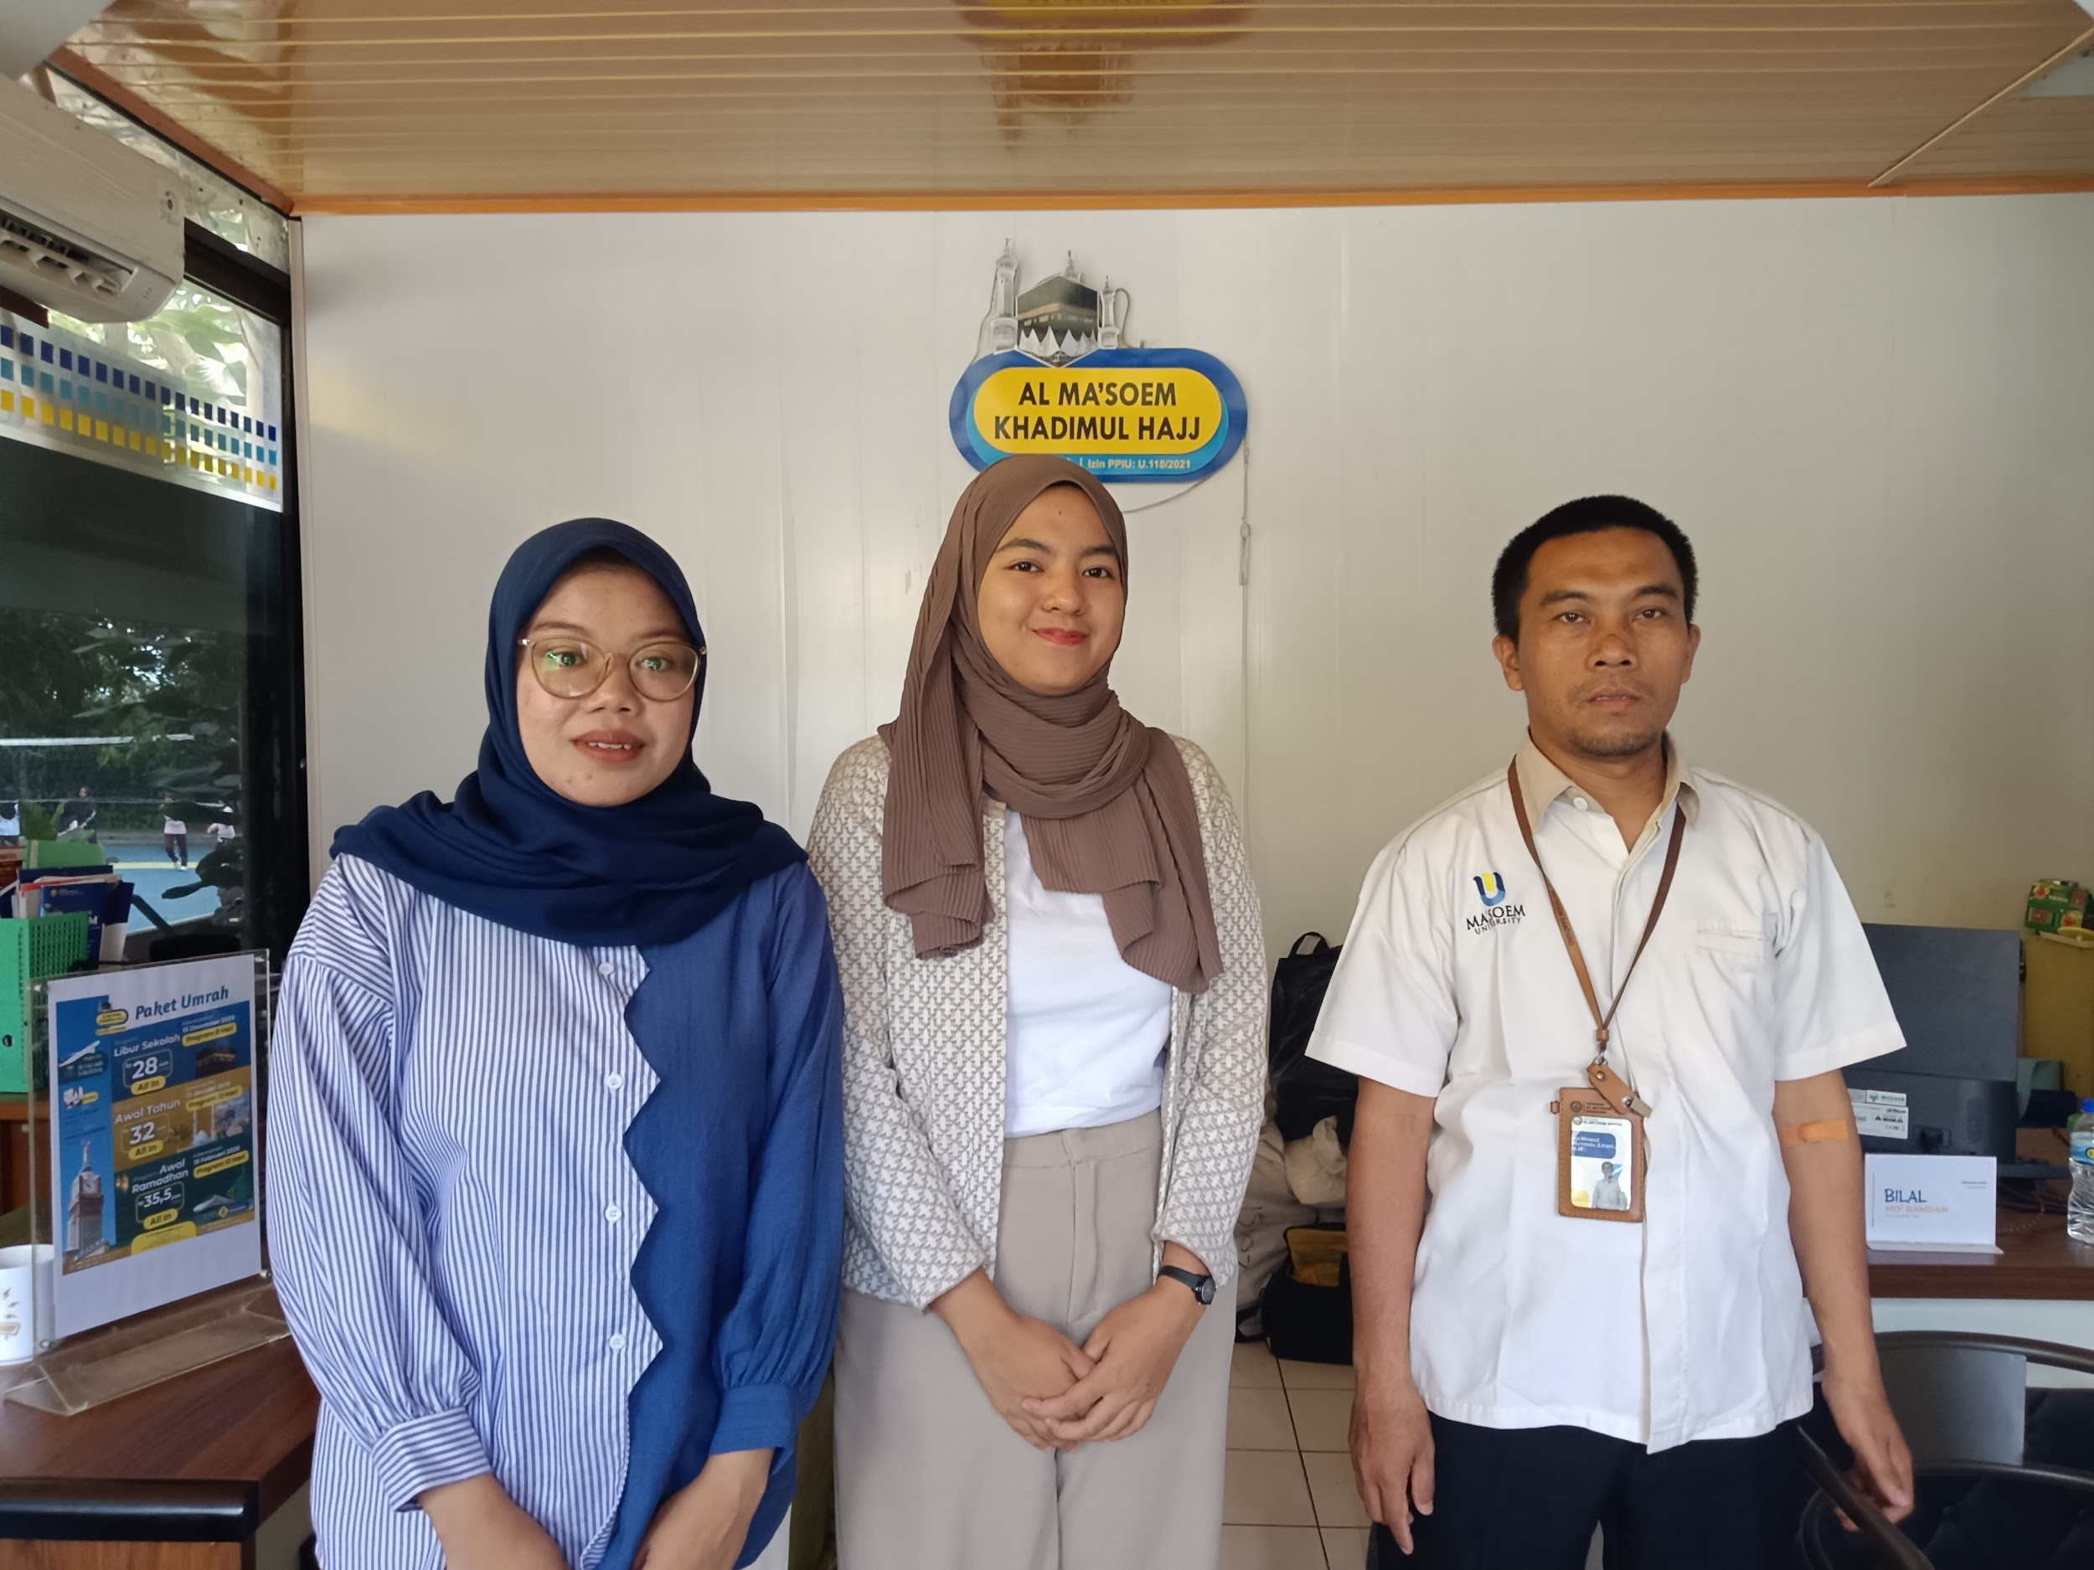

## 1. Ringkasan Problem Statement & HMW

*Tuliskan kembali dari tahap Define.*

Problem Statement:

Biro travel Al Masoem Khadimul Hajj masih mengelola pendataan calon jamaah secara manual menggunakan Excel dan arsip fisik. Data jamaah yang tersebar di beberapa perangkat menyebabkan proses pencarian data sulit dan berisiko duplikasi. Selain itu, proses pendaftaran dan pembayaran masih dilakukan secara manual melalui WhatsApp, yang berpotensi menimbulkan kesalahan pencatatan.

Pihak travel juga menginginkan sistem berbasis web yang tidak hanya berfungsi untuk pendataan, tetapi juga dapat menampilkan program dan paket umroh yang dimiliki sebelum jamaah mendaftar. Dengan demikian, calon jamaah dapat memilih paket yang sesuai dengan kebutuhan mereka.

How Might We (HMW):

* How might we membantu biro travel mengelola data jamaah secara digital dan terintegrasi?
* How might we menampilkan informasi paket umroh agar calon jamaah dapat memilih sesuai kebutuhan mereka?
* How might we mempermudah proses pendaftaran, pembayaran, dan komunikasi dengan jamaah secara otomatis?

## 2. Brainstorming Ide

Tuliskan semua ide solusi yang muncul (minimal 5).

| **No** | **Ide Solusi dari saya** | **Deskripsi Singkat** |
| --- | --- | --- |
| 1 | Website Travel Umroh Terintegrasi | Menampilkan paket umroh, pendaftaran online, dan manajemen data jamaah. |
| 2 | Dashboard Admin | Mengelola data jamaah, pembayaran, dan laporan operasional. |
| 3 | Fitur Pembayaran Online | Memfasilitasi pembayaran DP dan pelunasan secara digital. |
| 4 | E-Document Manager | Unggah dokumen digital seperti paspor, KTP, dan vaksin. |
| 5 | Notifikasi WhatsApp Otomatis | Memberikan pengingat otomatis tentang jadwal dan pelunasan. |
| 6 | Dashboard Jamaah | Memberikan akses bagi jamaah untuk melihat status pendaftaran dan keberangkatan. |
| 7 | Chatbot & FAQ | Asisten digital untuk menjawab pertanyaan umum. |
| 8 | Testimoni & Galeri | Menampilkan pengalaman dan foto kegiatan umroh. |
| 9 | Laporan Otomatis | Menyusun laporan jamaah dan keuangan dalam format digital. |
| 10 | Integrasi Siskopatuh | Sinkronisasi data dengan sistem resmi Kemenag. |

## 3. Penyaringan & Pemilihan Ide

Gunakan metode pemilihan (Voting, MoSCoW, Impact/Effort Matrix).

📌 Contoh Impact/Effort Matrix:

| **Ide saya** | **Impact** | **Effort** | **Hasil** |
| --- | --- | --- | --- |
| Website Travel Umroh Terintegrasi | Tinggi | Sedang | ✅ Terpilih |
| Dashboard Admin | Tinggi | Sedang | ✅ Terpilih |
| Fitur Pembayaran Online | Tinggi | Sedang | ✅ Terpilih |
| E-Document Manager | Tinggi | Rendah | ✅ Terpilih |
| Notifikasi WhatsApp Otomatis | Tinggi | Rendah | ✅ Terpilih |
| Dashboard Jamaah | Tinggi | Sedang | ✅ Terpilih |
| Chatbot & FAQ | Sedang | Rendah | Cadangan |
| Testimoni & Galeri | Sedang | Rendah | Cadangan |
| Laporan Otomatis | Tinggi | Sedang | ✅ Terpilih |
| Integrasi Siskopatuh | Tinggi | Tinggi | Tahap Lanjutan |

## 4. Konsep Solusi Terpilih

• Nama Solusi (sementara):

**UmrahConnect**

• Deskripsi Singkat:

UmrahConnect adalah sistem web terintegrasi yang membantu biro travel Al Masoem Khadimul Hajj dalam menampilkan program dan paket umroh, mendata calon jamaah, memproses pembayaran online, serta mengirim notifikasi otomatis melalui WhatsApp. Sistem ini menghubungkan operasional internal dan layanan jamaah secara real-time, sehingga memudahkan pengelolaan data, mempercepat proses administrasi, dan meningkatkan pengalaman digital calon jamaah secara efisien dan profesional**.**

• Target User:

Staf biro travel Al Masoem Khadimul Hajj dan calon jamaah umroh**.**

• Manfaat Utama:

1. Staf travel lebih mudah mengelola data jamaah, paket, dan pembayaran secara terpusat tanpa tumpang tindih.
2. Calon jamaah dapat melihat pilihan paket umroh, melakukan pendaftaran, serta pembayaran dengan cepat dan aman.
3. Komunikasi antara biro dan jamaah menjadi lebih efisien melalui notifikasi otomatis dan sistem informasi real-time.

• Sketsa / Visualisasi:

Calon jamaah membuka website → Melihat daftar paket umroh →  
Memilih paket dan mengisi formulir pendaftaran →  
Sistem menyimpan data dan mengirim notifikasi ke admin →  
Admin memverifikasi data & pembayaran →  
Sistem mengirim notifikasi konfirmasi ke jamaah melalui WhatsApp →  
Data otomatis tersimpan dan terintegrasi dalam dashboard admin & jamaah

## 5. Refleksi Kelompok

* **Apa tantangan saat brainstorming?**

Tantangan utama saat brainstorming adalah menyatukan berbagai ide dari anggota tim agar sesuai dengan kebutuhan nyata klien. Banyak ide menarik muncul, namun perlu diseleksi agar tetap realistis untuk dikembangkan dan benar-benar menyelesaikan masalah yang ada di biro travel.

* **Mengapa solusi ini yang dipilih?**

Solusi ini dipilih karena paling relevan dengan kebutuhan biro travel Al Masoem Khadimul Hajj yang ingin meningkatkan efisiensi kerja dan pengalaman jamaah. Website terintegrasi dianggap mampu menyelesaikan permasalahan pendataan manual, mempermudah pendaftaran, serta mempercepat proses pembayaran dan komunikasi.

* **Bagaimana solusi ini relevan dengan bidang Bisnis Digital & Komputer?**

Solusi ini sangat relevan karena menggabungkan aspek manajemen bisnis dengan penerapan teknologi digital. Sistem berbasis web seperti UmrahConnect merupakan bentuk inovasi bisnis digital yang meningkatkan efisiensi operasional, transparansi layanan, serta mendukung transformasi digital di sektor jasa perjalanan umroh.